



會員資源：

緩和焦慮

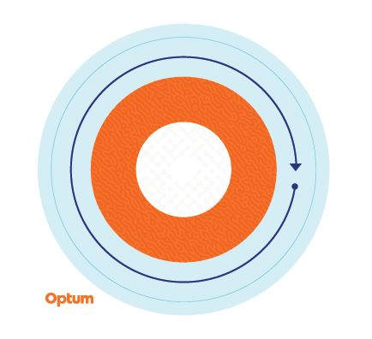

觸感貼紙

用貼紙幫助您感受平靜時刻

在感到壓力或出現焦慮想法時，有時實體提示物能幫助您在忙亂的日常生活中暫停一下，感受平靜時刻。因此，我們製作出這款可撕下重貼、富有觸感的貼紙，提醒您挪出時間，暫時離開一天中的壓力來源，讓您專注於找回些許平靜。

從外圈開始，一路朝內圈移動，慢慢觸摸貼紙上的每一種色彩，並且要留意觸感的變化，同時深呼吸。視需要反覆多次。

建議可將這些貼紙視為自助應對工具，幫助緩和定期出現的壓力和焦慮想法，但貼紙的功能並非要取代臨床干預。如果您經常感到壓力和 / 或出現焦慮想法，而且難以管控這類情緒，請諮詢醫療或精神健康專業人員以獲得幫助。

本計劃不應該用於急診或緊急護理需要。如有緊急情況，美國境內請撥 911，美國境外則撥當地緊急情況服務電話，或請前往最近的門診設施或急診室 (A&E)。本計劃無法取代醫生或專業人員的護理。因為可能會有利益衝突，如果問題可能涉及對 Optum、其關聯機構或來電者直接或間接透過其取得相關服務的任何實體 (例如僱主或健保計劃) 採取法律行動，便不會提供法律諮詢。本計劃和其所有內容 (特別是指為 16 歲以下家人提供的服務) 未必在所有地點均可提供，可能不經事前通知即變更。員工幫助計劃人員的經驗和 / 或教育程度可能根據合約規定或國家法令規定而不同。可能會有不予承保和限制承保規定。

© 2023 Optum, Inc.。保留所有權利。Optum 是 Optum, Inc. 在美國和其他國家 / 地區的註冊商標。所有其他品牌或產品名稱都是各財產所有⼈的商標或註冊商標。Optum 為實行平等機會的僱主。